**МІНІСТЕРСТВО ОСВІТИ І НАУКИ УКРАЇНИ**

**НАЦІОНАЛЬНИЙ ТЕХНІЧНИЙ УНІВЕРСИТЕТ УКРАЇНИ**

**«КПІ імені Ігоря Сікорського»**

**Кафедра**

**автоматизованих систем обробки інформації та управління**

**Звіт з комп’ютерного практикуму №1  
з дисципліни:  
«Моделювання систем»**

**Виконав: Загинайло Є.О.**

**Ст. гр. ІС-73, ФІОТ**

**3 курс**

**Перевірив:**

**Ст.вик. Новікова П.А.**

Київ

НТУУ «КПІ ім. І. Сікорського»

2020

**Лабораторна работа №1**

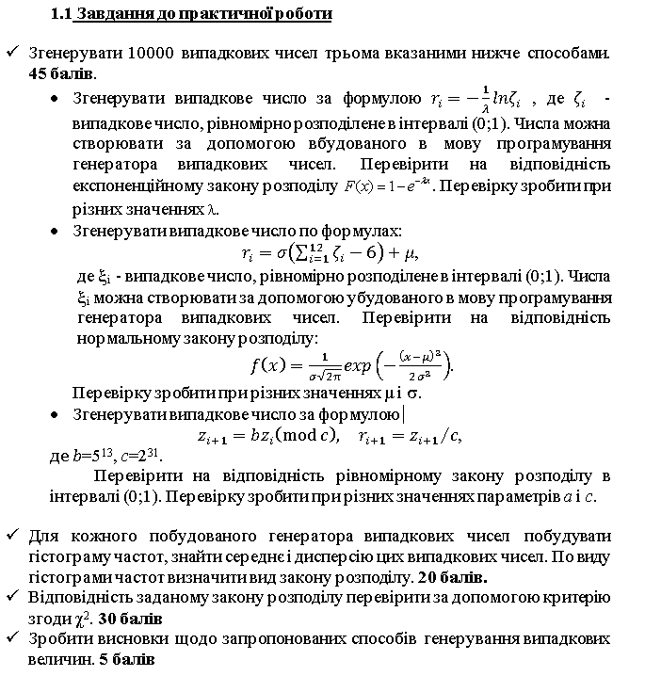

**Лістинг програми знаходиться за посиланням:** <https://github.com/Xdantex0000/Lab1_Modeling>

**Скрін виконання програми**

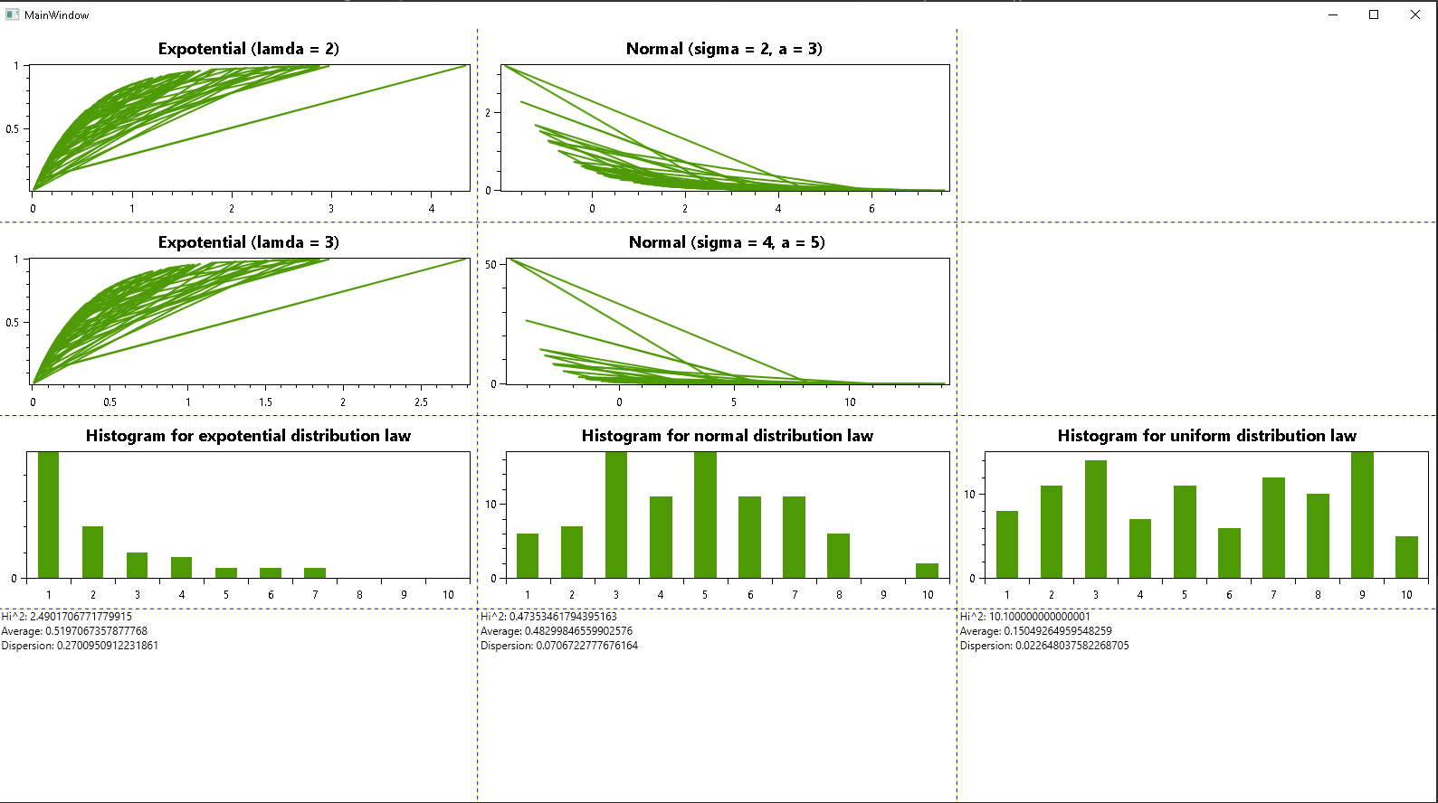

**Висновок:  
В цьому компьютерному практикумі ми навчились робити генератор псевдовипадковий чисел, які генеруються різними способами**